***Применение мультимедийных презентаций***

***на уроках английского языка***

Проанализировав теоретические источники, я пришла к выводу, что   значение использования информационных технологий в современной школе трудно переоценить. Эффективность их применения на уроках, в том числе на уроках иностранного языка, уже не подлежит сомнению. ИКТ создают новую среду, в которой будущим поколениям предстоит не только общаться, но и выстраивать профессиональные и личные отношения, демонстрировать свои интересы и представлять себя, поэтому учителя должны применять средства ИКТ на уроках.

Ученые отмечают, что чем больше систем восприятия задействовано в обучении, тем лучше и прочнее усваивается материал. Активное же внедрение новых технических средств в учебный процесс приумножает дидактические возможности, обеспечивая наглядность, аудио и видео поддержку и контроль, что, в целом, способствует повышению уровня преподавания.  Обладая элементарной компьютерной грамотностью, учитель способен создавать оригинальные учебные материалы, которые увлекают, мотивируют и нацеливают учащихся на успешные результаты.

Исходя из этого, я разработала и апробировала ряд уроков на разных ступенях обучения с использованием [мультимедийной презентации](http://www.uchportal.ru/load/95).

У многих учеников младших и средних классов вызывают затруднение понимание грамматических  явлений, а также усвоение большого количества лексических единиц. На старшей ступени понижается мотивация к изучению английского языка. Для решения этих проблем были применены презентации.

Специфика иностранного языка заключается в развитии коммуникативной компетенции в совокупности ее составляющих: речевой, языковой, социокультурной/межкультурной, компенсаторной и учебно-познавательной компетенций и развитие личности учащихся.

Таким образом, учитывая специфику преподаваемого мною предмета, я определила **направления своей работы с мультимедийной презентацией**:

* применение мультимедийной презентации как одного из средств ИКТ для  обучения различным видам речевой деятельности;
* использование презентаций для повышения мотивации обучающихся;
* формирование социокультурной и учебно-познавательной  компетенции при помощи материала презентаций;
* развитие творческой активности и самостоятельности.

В моем банке мультимедийных презентаций есть разнообразные презентации, которые можно разделить на разные категории.

**Обучающие презентации, которые я применяю на уроках, отличаются:**

* по видам речевой деятельности (при обучения чтению, аудированию, говорению или письму);
* по сторонам речи (при обучении лексической, грамматической или фонетической стороне речи);
* по видам опор (содержательная, смысловая, вербальная, иллюстративная)

***Применение презентаций на уроках***

***младшей ступени обучения***

Психологи утверждают, что память ребёнка – его интерес. И по опыту своей преподавательской работы я поняла, что дети действительно легко и надолго запоминают то, что вызвало у них  непосредственный интерес, что привлекло  их  своей неординарностью, яркостью и, конечно же, то, с чем они активно действовали.

На начальном этапе обучения  большое значение для успешности учебного процесса, развития самооценки  детей имеют позитивный эмоциональный настрой на уроке, частая смена деятельности, красочная наглядность. В большой степени этому способствуют  презентации, подготовленные к уроку.

Примером использования презентации на уроках формирования лексических навыков может служить **урок в 4  классе** по теме **“Help animals in the city and in the country”.**

*Тема: Формирование лексических навыков говорения*

*Класс: 4*

Это урок формирования лексических навыков, поэтому  комплекс упражнений, используемых на уроке, был применен для семантизации лексических единиц и отработки их в речи. На разных этапах урока  материал презентации способствовал достижению поставленной цели.

**Этапы работы с презентацией:**

|  |  |
| --- | --- |
|  | 1 слайд:  Первый слайд используется на этапе целеполагания для  объявления темы и постановки цели урока. |
|  | 2 слайд: Материал слайда позволяет организовать фонетическую зарядку. Этот этап направлен на снятие трудностей при семантизации новых лексических  единиц, так как они являются материалом фонетической зарядки. |
|  | 3 слайд: Фото животных позволяют учителю активизировать лексику, уже знакомую учащимся из предыдущих лет обучения |
|  | 4 слайд: При помощи иллюстраций происходит семантизация новых лексических единиц. Применение картинной наглядности оправдано, так как  на начальном этапе обучения  яркие картинки позволяют  более эффективно воздействовать на эмоциональную сферу обучающихся. |
|  | 5 слайд и  6 слайд: |
|  | Применяются на этапе семантизации новых лексических единиц и практики в использовании при организации работы по составлению словосочетаний и предложений с новыми словами. |
|  | 7 слайд: Данный слайд – флипчарт, позволяющий организовать выполнение задания с использованием интерактивной доски. Это упражнение готовит учащихся к монологическому высказыванию. |
|  | 8 слайд: Используется на этапе подведения итогов урока для создания положительного эмоционального настроя учеников. |

Анализ проведенного урока показывает, что цель достигнута, задачи, поставленные перед уроком, решены. Ученики активно работали на занятии, уровень мотивации был высоким. Следующие уроки позволили сделать вывод, что все обучающиеся  освоили новые лексические единицы и научились употреблять их в речи при выполнении различных заданий.

***Применение презентаций на средней  ступени обучения***

На средней ступени обучения презентации можно применять как на уроках работы с лексическими единицами, так и при объяснении грамматических явлений. Обладая такой возможностью, как интерактивность, мультимедийные презентации позволяют эффективно адаптировать учебный материал под особенности обучающихся, это, в свою очередь, способствует повышению эффективности восприятия и запоминания учебного материала. Таким образом, процесс овладения учащимися  грамматическими явлениями может стать более быстрым.

В  средних классах мною были  разработана серия уроков формирования грамматических навыков с использованием презентаций.

**Рассмотрим в качестве примера урок в 6 классе.**

*Тема: Формирование грамматических навыков говорения*

|  |  |
| --- | --- |
|  | 1 слайд: Первый слайд используется на этапе объявления темы урока и постановки цели. |

Целью данного урока является формирование грамматических навыков говорения. Формирование речевых грамматических навыков производится поэтапно с учетом условий функционирования грамматических структур в речи.

Основными этапами при формировании речевых грамматических навыков являются:

1. ознакомление и первичное закрепление;
2. тренировка;
3. применение.

На каждом из этих этапов можно использовать мультимедийную презентацию.

На первом этапе происходит раскрытие значения, формообразования и употребления грамматической структуры, обеспечения ее понимания учащимися и первичное закрепление. Для этих целей используется связный текст, который является типичной средой для данного грамматического явления. Осмысление грамматического явления учащимися происходит при сочетании индуктивных и  дедуктивных методов. Осуществлению этой работы способствует материал презентации.

|  |  |
| --- | --- |
|  | 2 слайд: слайд используется на этапе введения нового материала. Наглядное представление схемы сказуемого с использованием эффектов анимации позволяет даже учащимся с невысоким уровнем владения иностранным языком разобраться в сущности грамматического явления. |

3 слайд: Материал слайда дополнительный материал по правилам употребления структур в Present Perfect

4 слайд: Таблица, представленная на данном слайде, необходима для актуализации знаний неправильных глаголов, которые входят в структуру сказуемого во времени Present Perfect. В печатном варианте данный слайд может быть использован для практической письменной работы.

|  |  |
| --- | --- |
|  | 5 слайд: На слайде   показана схема образования вопросительных предложений. Эффекты анимации наглядно демонстрируют правило, варианты ответов на вопросы. При объяснении образования вопросов в английском языке учащиеся видят, как постепенно перестраивается предложение из повествовательного в вопросительное. |

Целью второго этапа является формирование у обучающихся навыков относительно точного воспроизведения изучаемого явления в типичных для его функционирования речевых ситуациях и развитие их гибкости за счет варьирования условий общения. На данном этапе необходимо сочетание формальных и условно-речевых упражнений. За основные типы упражнений приняты: имитационные упражнения, благодаря которым  в память учащихся закладывается акустический образ нового явления и развивается их способность к прогнозированию; подстановочные упражнения, использующиеся для закрепления грамматического материала и выработки автоматизма в употреблении грамматической структуры в аналогичных ситуациях; трансформационные упражнения, формирующие навыки комбинирования, замены, сокращения или расширения заданных структур в речи.

Основными задачами преподавателя при выполнении данных упражнений являются обеспечение запоминания учащимися грамматического материала, т.е. развитие  соответствующих навыков и раскрытие перед ними ясной речевой перспективы использования этих навыков.

Третий этап является переходным от формирования грамматических речевых навыков по теме к развитию речевых умений. На данном этапе активизируемое грамматическое явление употребляется без языковой подсказки в соответствии с речевыми обстоятельствами.

Второй и третий этапы – это практика в применении и практика в творческом применении изученного грамматического явления. Материал слайдов также может быть использован при организации работы на уроке на данных этапах.

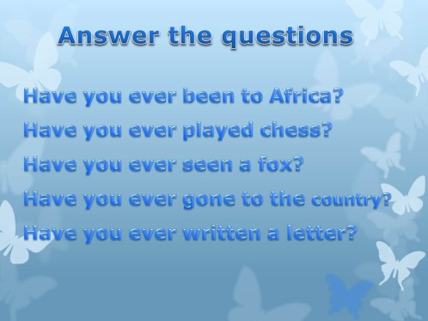   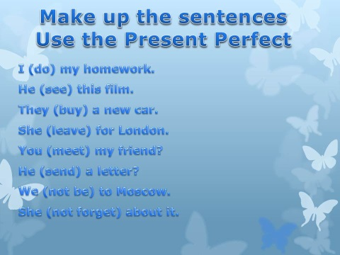

Материал 6 и 7 слайдов применяется на этапе практики в использовании грамматических структур. Режим работы с 6 слайдом -  T-S1, S2, S3, …  Sn.  В печатном виде 7 слайд  может быть использован для индивидуальной работы.

|  |  |
| --- | --- |
|  | 8слайд: Содержит правильные варианты задания слайда 7. Может быть применен  для  самопроверки |

|  |  |
| --- | --- |
|  | 9 и 10 слайды предполагают парный режим работы учащихся, используются на этапе практики в творческом использовании.  . |

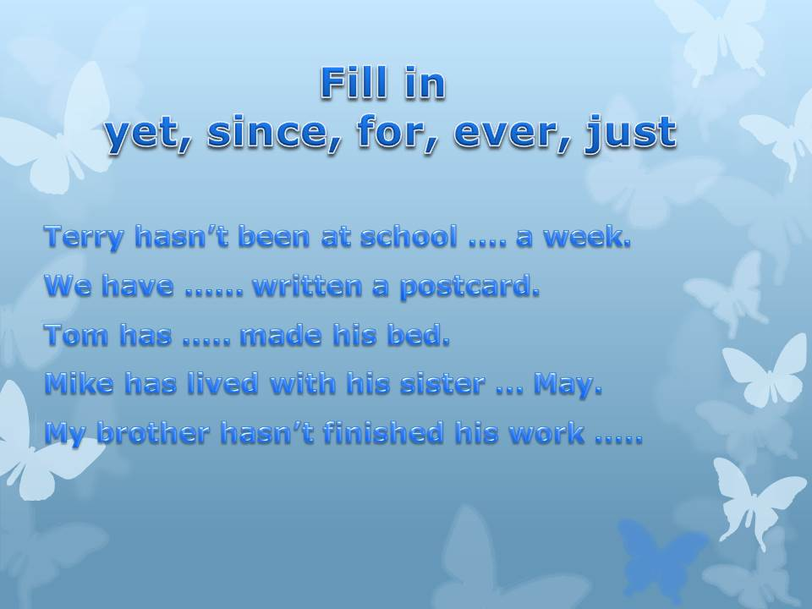

|  |  |
| --- | --- |
|  | 11 слайд: Данный слайд позволяет осуществить дифференцированный подход к учающимся. Это задание предлагается ученикам, успешно выполнившим задания со слайдов 9 и 10 (печатный вариант). Он используется на этапе практики в творческом использовании. Дифференцированные задания позитивно способствуют развитию самооценки. |

Обучаясь в одном классе, по одной программе и учебнику школьники способны усваивать материал на разных уровнях:

* базовый,
* повышенный,
* высокий,
* творческий.

Проанализировав результаты тестового задания, выполненного учащимися на уроке, пришла к выводу, что наглядный показ образования грамматического явления при помощи презентации помог учащимся разобраться в структуре нового грамматического явления, большинство из них без ошибок выполнили тестовое задание. Презентация позволила оптимизировать работу на уроке, включить большее количество упражнений, активизировать работу на уроке.

Таким образом, применение презентации на уроках формирования грамматических навыков  способствует достижению поставленных на уроке целей.

***Применение презентаций на старшей ступени обучения***

Одной из основных проблем на старшей ступени обучения  в нашей школе считаю снижение мотивации к изучению иностранного языка. Опрос учащихся показывает, что это происходит по ряду причин:

* увеличивается общее количество изучаемых предметов, поэтому у учеников недостаточно времени на интенсивную самостоятельную работу;
* в старших классах профессионально самоопределившиеся обучающиеся большее внимание уделяют предметам, необходимым им в будущем;
* уровень сложности изучаемого материала  повышается.

Применение презентаций как одного из средств ИКТ  может способствовать  повышению мотивации  к изучению предмета, достижению целей изучения иностранного языка и формированию стремления обучающихся  к самосовершенствованию в данной области. Образовательный потенциал этого технического средства обучения стал хорошим подспорьем в осуществлении наглядной поддержки обучения иноязычной речи в нашей школе.

Одной из компетенций, формирование которой является целью изучения иностранного языка, является социокультурная/межкультурная компетенция. Использование презентаций на уроках, материал которых содержит страноведческую информацию, является актуальным.

Презентации позволяют не только работать над формирова-нием  речевой, языковой и учебно-познавательной компетенции, но и приобщить учащихся к культуре другой страны. В настоящее время знакомство с культурным наследием англо-говорящих стран и России стало намного доступнее. То, что раньше приходилось по крупицам собирать в различных источниках, сейчас мы можем показать учащимся в полной красе, будь то известные достопримечательности, великолепные памятники, знаменитые произведения искусства или живописи.

Примером урока, на котором используется презентация, содержащая страноведческий материал, может служить **урок в 9 классе.**

***Тема: «Роль Великобритании в мире»***

*Тип урока: обобщения и систематизации*

|  |  |
| --- | --- |
|  | 1 слайд: Позволяет настроить учащихся на активную работу на уроке. |
|  | 2 слайд: Используется на этапе речевой зарядки, позволяет актуализировать знания, полученные учащимися в предыдущие годы обучения. Разнообразные вопросы, касающиеся географического положения, территории, государственных символов позволяют  логично перейти к новому материалу. |
|  | 3 слайд: используется на этапе объявления темы и постановки цели урока. Содержит ключевые моменты работы над материалом урока. |
|  | 4 слайд: содержит опору, которая позволяет учителю организовать работу в парах для тренировки диалогической речи. Ситуация: один их учащихся – житель Великобритании, другой – иностранный турист. |
|  | 5 слайд: цель - акцентировать внимание учащихся на дальнейшем материале урока. |
|  |  |

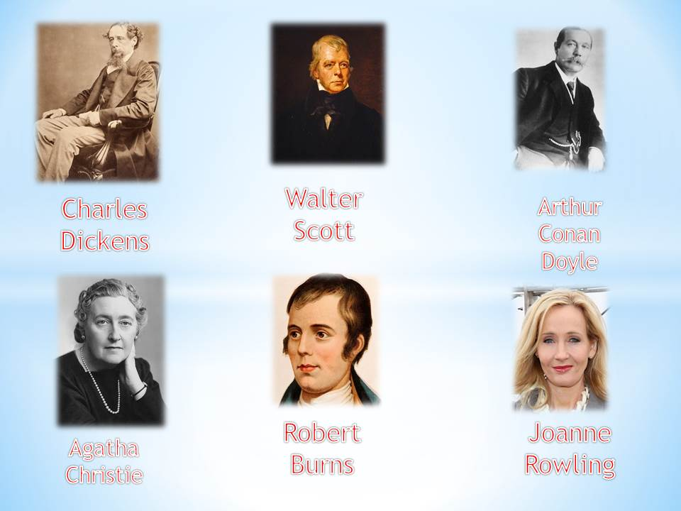   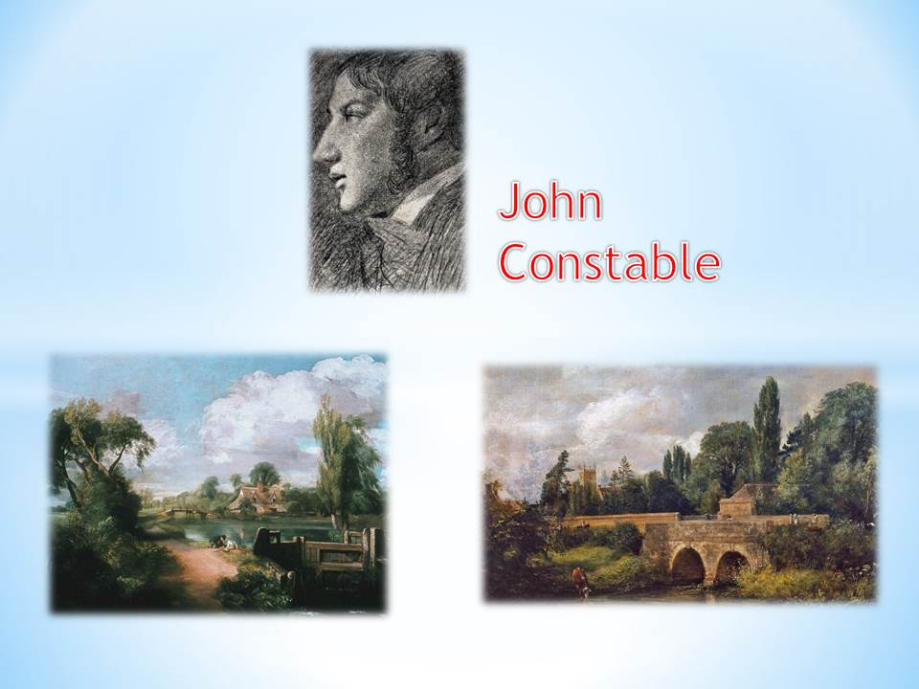   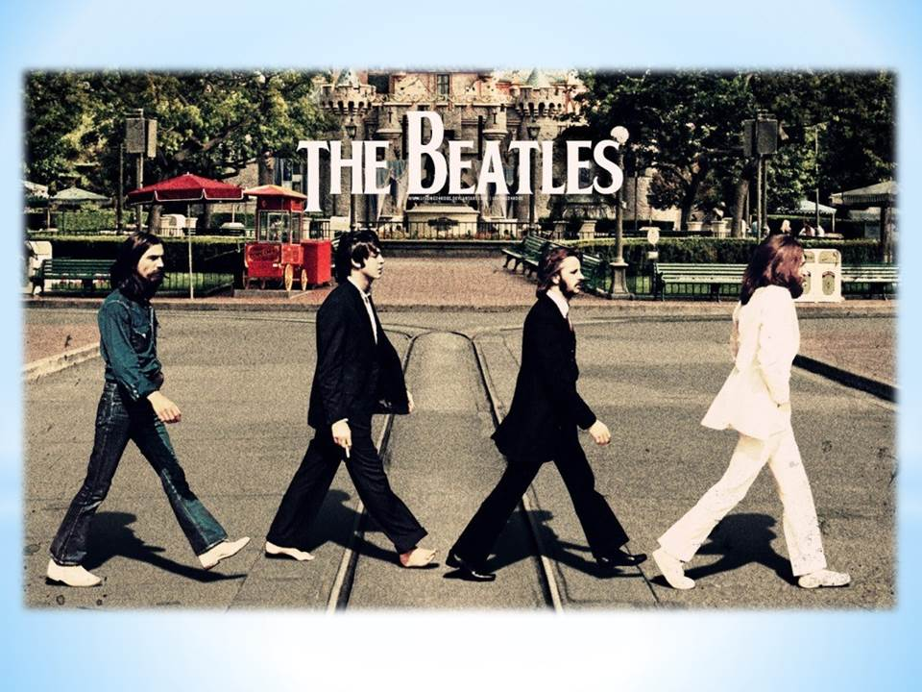

Слайды 6 – 8   служат для организации беседы с учащимися, являются опорой для  монологического высказывания.

|  |  |
| --- | --- |
|  | 9 слайд: учащимся в группах предлагается задание для чтения: поставить отрывки из текста о биографии У. Шекспира в правильном порядке. Слайд используется для проверки выполнения задания. |
|  | 10 слайд: используется на этапе подведения итогов, способствует поддержанию позитивного эмоционального настроя. |

Работа на данном уроке проходила в быстром темпе, чему способствовало применение мультимедийной презентации. Осуществлялась работа над формированием ключевых компетенций.  Результаты контроля показали, что применение наглядности  для актуализации страноведческих знаний  способствовало повышению уровня усвоения материала. Проведение подобных уроков на старшей ступени обучения также способствует преодолению трудностей, связанных с понижением  мотивации.